# kmeans聚类

取鸢尾花的数据集0，1，2作为分类点，分别代表sepal length，sepal width， petal length

标注图：

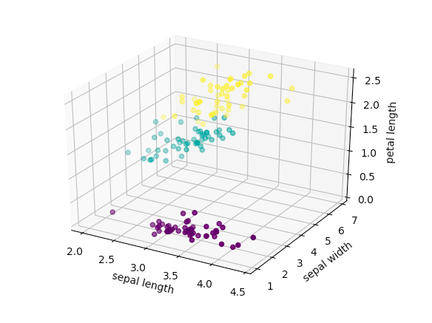

聚类之后的图：

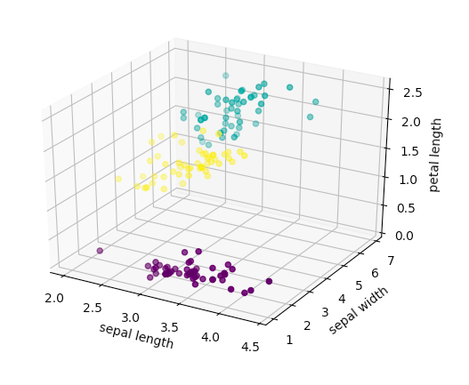

# 层次聚类

针对linage 类别相似度做了调参：

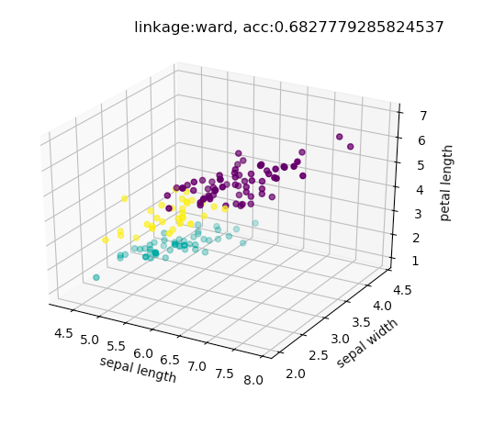

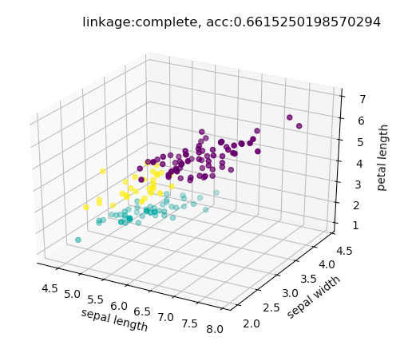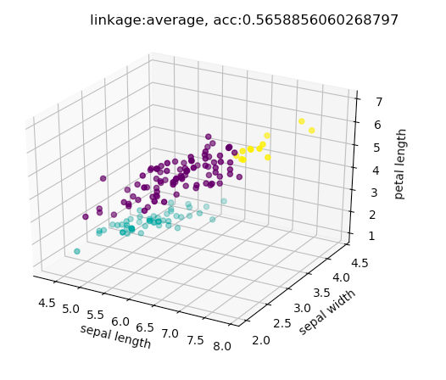

# 密度聚类

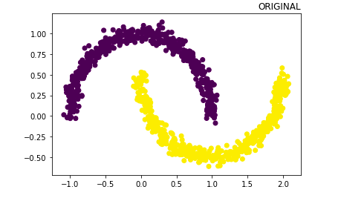

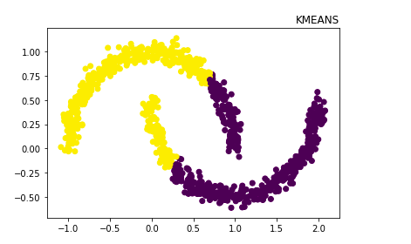

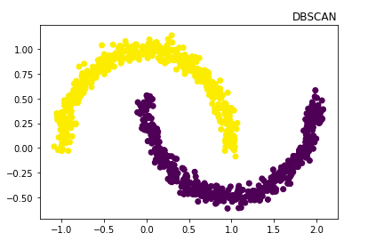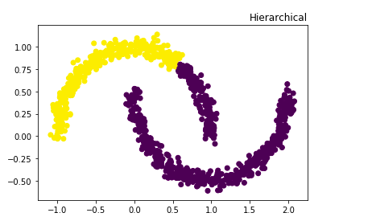

霍普金斯的代码： huopu.py

肘方法： zhou.py

轮廓系数： kmeans_assess.py